Lanzada la REGCHAG: “Espacio para responder a los llamados que sentimos en nuestros territorios”
30 DE NOVIEMBRE DE 2022 LUIS MIGUEL MODINO PORTADA
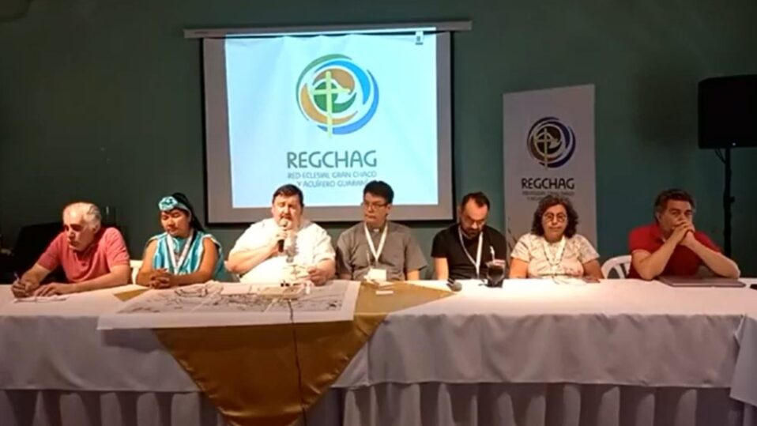
Al finalizar los debates llevados a cabo de 28 a 30 de noviembre en Luque (Paraguay), una reunión en la que se ha oficializado el lanzamiento de la Red Eclesial del Gran Chaco y el Acuífero Guaraní (REGCHAG), los responsables por la nueva red y representantes de cada uno de los países presentes, Paraguay, Argentina, Bolivia y Uruguay, han dado a conocer lo vivido en estos días.

Diagnósticos y desafíos
Una red inspirada en la Laudato Si´, en el pensamiento del Papa Francisco, en la Doctrina Social de la Iglesia, como recordó Mons. José Ángel Macín, Obispo de Reconquista y coordinador de la REGCHAG, que llamó a “un intercambio entre las distintas organizaciones de la Red y también traspasando las fronteras entre las Iglesias de los países que componen la Red”. Una Red que hace referencia a dos regiones, Gran Chaco y Acuífero Guarní, que “tienen muchas semejanzas, pero que tienen también sus diferencias”.
El obispo argentino hizo ver que la Red quiere servir al territorio, profundizar en el conocimiento de ese territorio, hacer alianzas estratégicas. Con relación al encuentro ha señalado que han sido “días muy intensos donde se pudo hacer un primer diagnóstico de la realidad y también plantear numerosos desafíos”, buscando juntos el camino a seguir y el estilo para ello. Para ello establecer vínculos a diferentes niveles para así poder dar pasos en lo que se refiere al cuidado del ambiente, del agua, de los pueblos originarios.

La tierra misma nos invita a una comunión que traspasa las fronteras
Una red incipiente en palabras de Mons. Pedro Juvenbille, que como vicepresidente de la Conferencia Episcopal Paraguaya ha mostrado su alegría por el lanzamiento llevado a cabo en el país. Una red que ve como si “la tierra misma nos invita a una comunión que traspasa las fronteras”, recordando situaciones presentes en la región y que merecen una respuesta, y al mismo tiempo visibilizar las experiencias que logran llevar esto a cabo, promoviendo realidades sostenibles que cuidan de la casa común.
Miguel Cruz recordó que, ante la urgencia de acompañar a toda la diversidad de pueblos, la REGCHAG quiere escuchar los clamores y poder acompañar en su caminar frente a las distintas problemáticas que se presentan hoy. El secretario ejecutivo de la nueva red afirmó que “queremos sumarnos al proyecto del Papa Francisco a nivel universal como Iglesia, que nos llama a hacer conciencia respecto al tema de ecología integral”. Para ello llamó a caminar sinodalmente y a construir un espacio donde las voces sean escuchadas.

Necesidad de acciones concretas
En representación de la delegación argentina, la Hna. Rosita Sidasmed, que manifestó el apoyo de la CLAR y de la Vida Religiosa en su país, ve la red como “espacio para responder a los llamados que sentimos en nuestros territorios”, que sufren la devastación como consecuencia de la expansión de la frontera agrícola, la minería a cielo abierto, la tala de los bosques, entre otras situaciones. Desde ahí llamó a superar fronteras para tener acciones concretas con relación a la ecología integral, escuchando el clamor de los territorios y de los pueblos, sin que los derechos sean atropellados por intereses económicos capitalistas y neoliberales. Junto con ello a asumir la Economía de Francisco, buscando alternativas.
La líder del pueblo guaraní, Paulina Cuevas, agradeció la posibilidad de estar en este espacio eclesial representando a los pueblos indígenas. La indígena boliviana denunció las heridas que ya se han hecho, y ante ello destacó que “vamos a trabajar coordinadamente, de la mano, ante el nacimiento de la red”, mostrando la voluntad de los pueblos indígenas de acompañar desde el territorio, poder contar su cultura, trayectoria e identidad, y dejar una vida digna para nuestros jóvenes y niños. Desde ahí hizo ver la necesidad de seguir trabajando para que la niñez y la juventud del pueblo guaraní sea consciente de las situaciones que estamos viviendo en relación con la madre tierra.

Problemáticas y realidades muy difíciles
Son territorios donde la gente pasa por problemáticas y realidades muy difíciles, según José Ibarra, portavoz de la delegación paraguaya, que denunció que “no se les tiene en consideración como sujetos de esos territorios y sus derechos fundamentales no son considerados». Ante esa realidad, insistió en que “nosotros como red queremos tener una actitud de escucha que nos lleve a un compromiso, a acciones que estuvimos identificando acá”, algo que posibilite mejores condiciones de vida en los territorios.
Nelson Villareal definió este proceso como algo que lleve a repensarse en la práctica, a comprometerse desde el reconocerse “parte de la corporeidad del territorio y de los pueblos”, denunciando que hay colectivos que no son aceptados en nuestras sociedades. Desde el concepto de ecología social a la que convoca el Papa Francisco, hizo ver que “la armonía de la naturaleza y de la sociedad reclaman reconocer las formas en que se está explotando la naturaleza, se está explotando y excluyendo a la sociedad”. Ante eso afirmó que “en la medida en que nos abrimos a una mirada distinta comenzamos a transitar la esperanza de constituir otra práctica, otra manera de construirnos como sociedad, construirnos como cultura, construirnos también como fe cristiana”.
Le puede interesar: REGCHAG: Una experiencia donde “la Iglesia pueda asumir un rol de enriquecer la vida de los pueblos”
Todo lo vivido y discutido ha sido colocado a los pies de Nuestra Señora de Caacupé, Patrona del Paraguay, en una misa celebrada en su santuario, presidida por el cardenal Adalberto Martínez Flores, presidente del episcopado paraguayo, pidiendo así la intercesión de María para que esta red pueda ayudar a tomar conciencia del cuidado de la casa común en el territorio del Acuífero Guaraní y el Gran Chaco.

https://adn.celam.org/lanzada-la-regchag-espacio-para-responder-a-los-llamados-que-sentimos-en-nuestros-territorios/

